03.12.2025ж мектебімізде 10-сынып оқушыларымен «Зорлық-зомбылықсыз балалық шақ» тақырыбында психологиялық тренинг элементтері өткізілді.
✨Мақсаты: Оқушылардың зорлық-зомбылық түрлері туралы түсінігін кеңейту, қауіпсіз мінез-құлық дағдыларын қалыптастыру, өз құқықтарын қорғауға үйрету және бір-біріне құрметпен қарау мәдениетін дамыту.
✨Тренинг барысында оқушылар зорлық-зомбылықтың физикалық, психологиялық, эмоционалдық және кибербуллинг сияқты түрлерімен танысты. Қауіп төнген жағдайда кімдерден көмек сұрауға болатыны, өз сезімдерін дұрыс жеткізу, жанжалдарды бейбіт жолмен шешу тәсілдері талқыланды.Топтық жаттығулар мен пікірталастар оқушылардың өзара түсіністігін арттырып, қауіпсіз және достық қарым-қатынас орнату маңыздылығын көрсетті. Шараның негізгі нәтижесі – балалардың зорлық-зомбылыққа «ЖОҚ» деп айту дағдыларын дамыту және қауіпсіз мектеп ортасын қалыптастыруға үлес қосу.
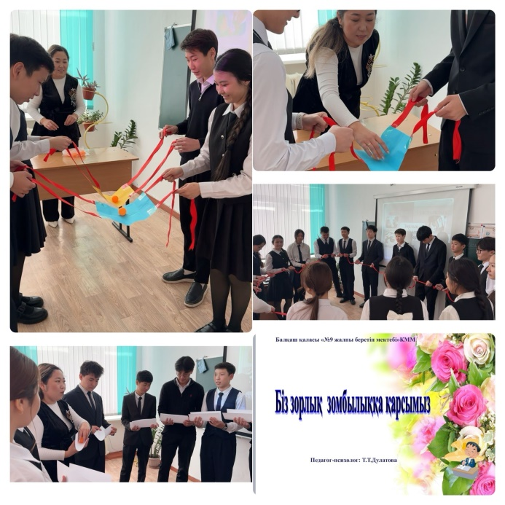
03.12.2025 в нашей школе с учениками 10 класса были проведены элементы психологического тренинга на тему «Детство без насилия».
✨ Цель: расширить представления учащихся о видах насилия, сформировать навыки безопасного поведения, научить защищать свои права и развивать культуру уважительного отношения друг к другу.
✨ В ходе тренинга учащиеся познакомились с физическими, психологическими, эмоциональными формами насилия, а также с кибербуллингом. Обсуждалось, к кому можно обратиться за помощью в опасной ситуации, как правильно выражать свои чувства и решать конфликты мирным путём. Групповые упражнения и дискуссии способствовали развитию взаимопонимания между детьми и подчеркнули важность безопасных и дружелюбных отношений.
Основной результат мероприятия — развитие у детей навыка говорить «НЕТ» насилию и вклад в создание безопасной школьной среды.

